**TRABALHO DE CURSO – DO 0 AO SQL**

1 – Quais informações gostaria que cada uma das tabelas tivesse?

Foram utilizados os atributos genéricos referente as tabelas de cliente e livro, foram criadas mais 2 tabelas para poder relacionar essas tabelas.

Cliente: id, nome, cpf, telefone.

Livro: id, nome, autor, editora, ano de publicação, tipo.

2 – Como relacionar livro x cliente?

Foi criado mais 2 tabelas para realizar esse relacionamento: Pedido e Biblioteca.

A tabela pedido irá relacionar o idCliente com o idLivro e armazenar a quantidade de exemplares que foram pedidos.

A tabela biblioteca foi gerada para poder gerenciar a quantidade de exemplares em estoque juntamente com a quantidade que está sendo pedido na tabela ‘pedido’.

3 – Quais perguntas de negócio você poderia responder com sua análise?

Com essa análise de relacionamento é possível responder várias perguntas como por exemplo: Qual o título mais pedido? Qual o tipo de livro mais pedido? Qual editora ou autor é preferido do público dessa biblioteca? Qual o cliente que mais pede livros? Qual o tipo de livro que os clientes mais gostam?

4 – Quais algoritmos / análises poderiam ser desenvolvidos posteriormente?

Posteriormente é possível realizar um algoritmo de controle de solicitação de livros, relacionando as consultas de quantidade de livros solicitados com a quantidade do mesmo na biblioteca.

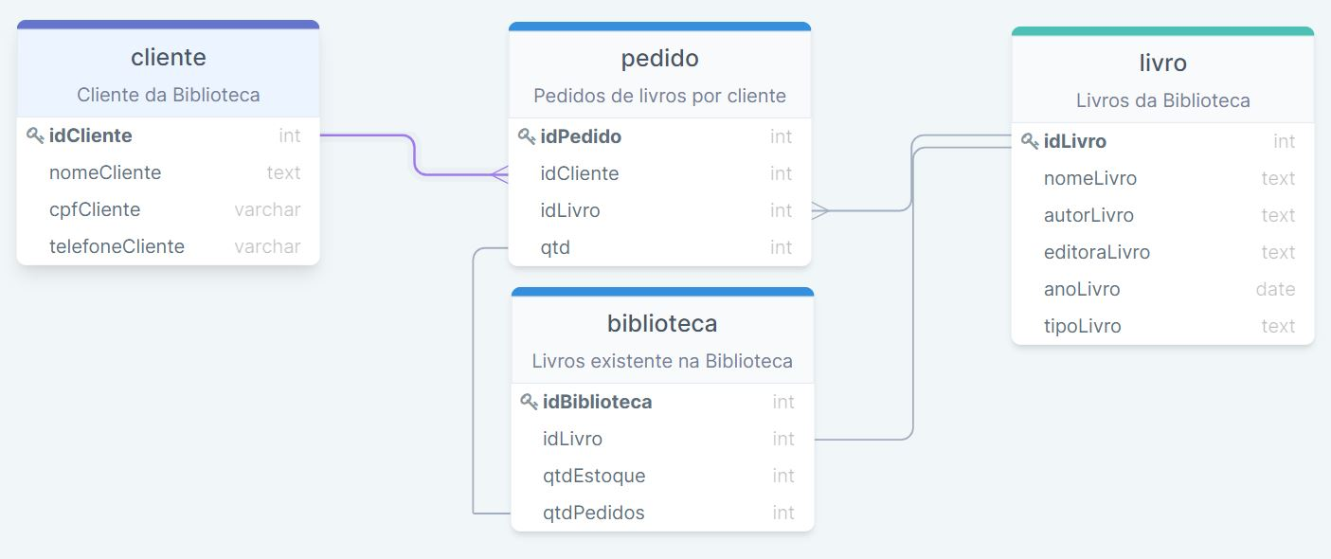

Desenho do relacionamento do banco de dados.